Observa estas dos imágenes, señala a qué zona de la Península corresponde cada una y completa la tabla siguiente:
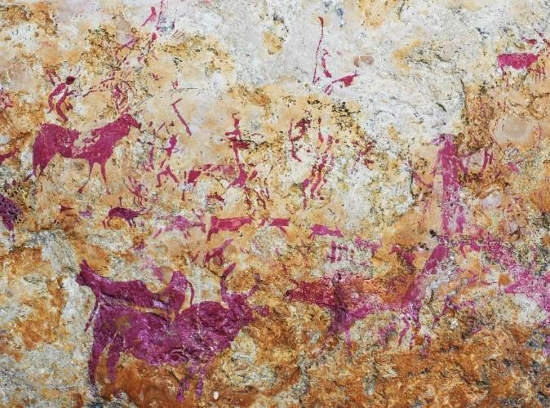
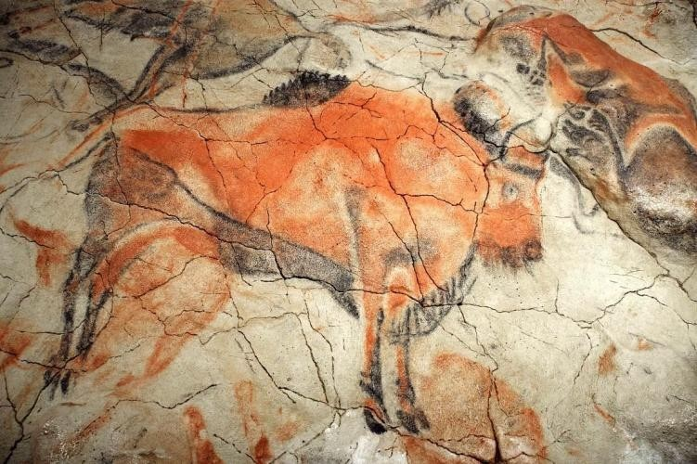

 | ARTE RUPESTRE
 | Cantábrico | Levantino
Temas
Características
Colores
Ubicación
Ejemplos

Señala a qué siglos pertenecen estos años:

a) 700 a. C.
b) 92 d. C.
c) 1347 d. C.
d) 2301.

Ordena las siguientes fechas de más antiguas a más modernas:
235 a. C., 35 d. C., –1456, 1000 a. C.; 1000, 760, 34, –550, –20 y 2000 d. C.

Indica cuántos años son:

- 3 lustros o quinquenios.
- 5 décadas.
- 4 milenios y 7 décadas.
- 8 siglos y 5 lustros.

Define los siguientes términos:
- Cronología.

- Era.

- Calendario.

Señala si las siguientes afirmaciones son verdaderas o falsas, cuando sean falsas corrígelas:

- Los judíos cuentan desde el día de la creación del mundo, que según sus creencias se corresponde con el año 3761 d. C.
- Los mayas utilizaron un calendario cíclico, pues se repetía cada 82 años.
- Los romanos contaron los años a partir de la fundación de Roma el año 353 a. C.
- Los griegos contaban por olimpiadas, o períodos de cuatro años.
- Los musulmanes cuentan el tiempo desde la muerte de Mahoma en Medina.

